Paramétrer un compte IMAP ou POP sur Apple MacOS X Mail
N'utilisez pas POP et IMAP simultanément pour le même compte de messagerie même sur des appareils différents si vous n'êtes pas sur de ce que vous faites sinon vous risquez de perdre des messages.
La procédure est quasiment identique pour IMAP ou POP, seule une sélection diffère.
- Lancez Mail depuis le Docker
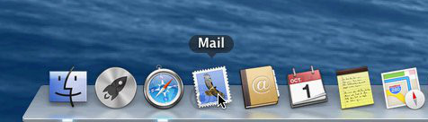
- Choisissez Ajouter un autre compte Mail… puis cliquez sur Continuer
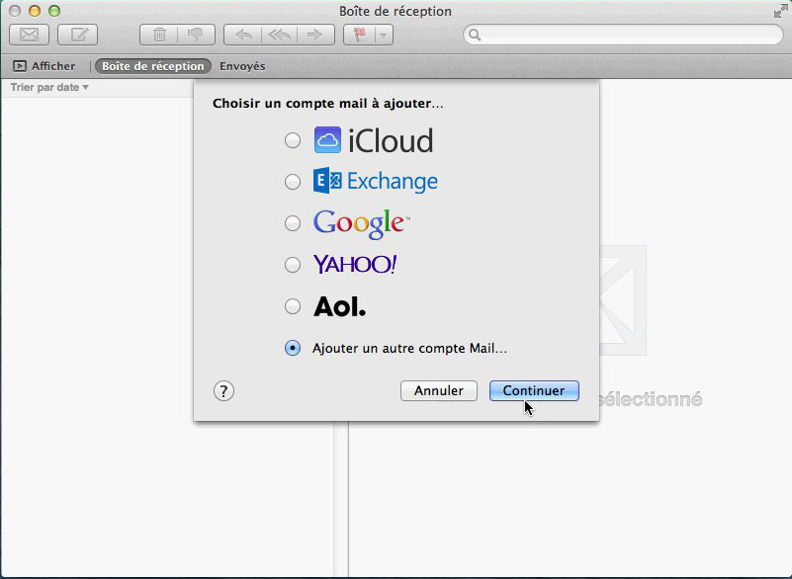
- Saisissez votre Nom complet puis votre Adresse e-mail et ensuite votre Mot de passe
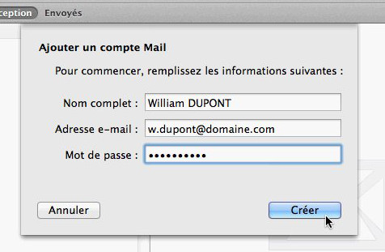
- En fonction du type de compte souhaité indiquez IMAP ou POP puis le Serveur de messagerie (mail.domaine.com ou domaine.com est remplacé par la partie après le @ de votre adresse e-mail), ensuite votre Nom d'utilisateur avec votre adresse e-mail complète (y compris le domaine) et enfin votre Mot de passe. Cliquez ensuite sur Suivant
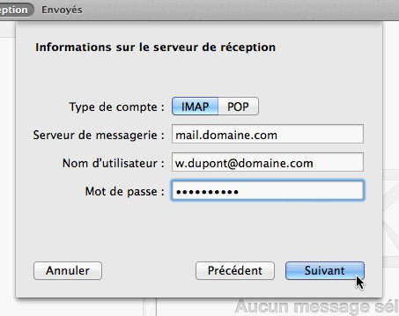
- Laissez les options du serveur de réception par défaut, vérifiez que Authentification est bien sur Mot de passe, puis cliquez sur Suivant
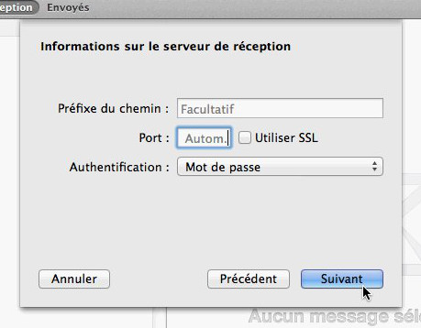
- Indiquez les informations d'envoi : Serveur SMTP identique au Serveur de messagerie saisi à l'étape précédente, Nom d'utilisateur votre adresse e-mail complète, puis votre Mot de passe. Confirmer alors en cliquant sur Créer
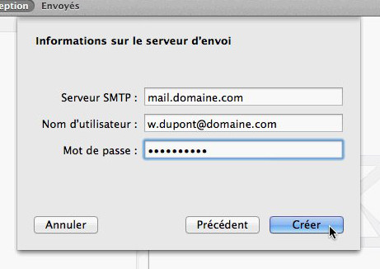
- Votre compte est configuré et la synchronisation des messages va se faire automatiquement

